System Design Specification
系统设计说明书

Prepared by  拟制 | 张三 | Date  日期 | 填写日期
Reviewed by  评审人 | XXX | Date  日期 | 填写日期
Approved by  批准 | XXX | Date  日期 | 填写日期
Catalog
目 录
1. Introduction 简介 4
1.1 Purpose 目的 4
1.2 Scope 范围 4
1.3 Name 软件名称 4
1.4 Functions 软件功能 4
1.5 Applications软件应用 4
2. High Level Design概要设计 4
2.1系统功能设计 4
2.2 系统架构设计 5
2.2.1 三层架构 5
2.3 Database数据库设计 6
2.3.1 数据字典 6
2.3.2 数据表设计 6
2.3.3 表关系 7
3. Low Level Model Design 模块详细设计 7
3.1 User Model Design 用户模块 7
3.2 Class Design 类详细设计 8
3.2.1 UserInfo Class 用户类 8
1) OverView简介 8
2) Class Diagram 类图 8
3) Attributes 属性 8
4) Methods 方法 9

1. Introduction 简介

1.1 Purpose 文档目的
编写此文档的目的．

1.2 Scope 本文档适用范围
本文档的适用目标人群．

1.3 Name 软件名称
软件名称

1.４Applications软件应用领域
本软件适用于何种领域．

2. High Level Design概要设计

2.1系统功能设计
本项目主要划分为后台登录、用户管理、栏目管理、信息管理、首页、信息分类、信息搜索和信息展示九个模块。其中各个模块中包含不同的系统功能，其关系可以通过如图10.9所示的系统功能结构图进行描述。
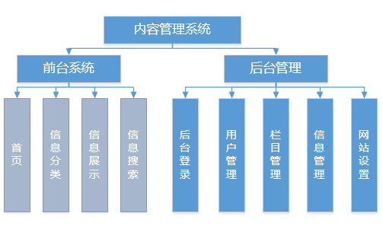

2.2 系统架构设计

2.2.1 三层架构
本项目采用三层架构进行开发，其优势在于便于分工合作、易于扩展、便于维护，其三层之间的关系如图17.14所示。其中表示层用于与用户进行交互；业务逻辑层负责处理项目业务流程；数据访问层负责操作数据库；Model层中的实体类是三层之间的数据载体，用于在三层之间传递数据；
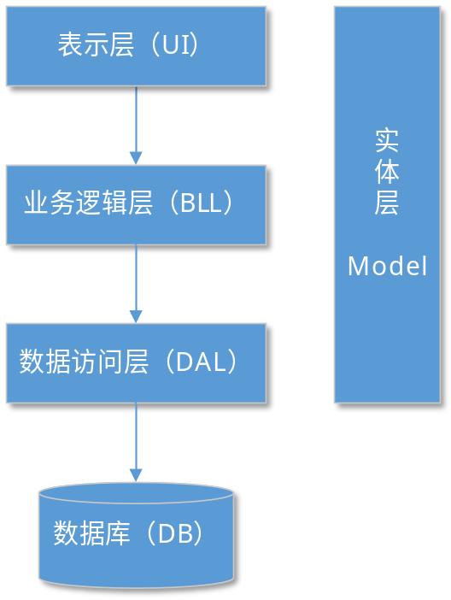

2.3 Database数据库设计

2.3.1表关系
数据库中的表关系图或者PD设计图。

2.3.2数据表设计
本项目数据库共包含5个表，其表结构如下表所示。
项目所有数据库表见表3.1。
表3.1 视频站点表设计
表名 | 功能说明
Comment | 视频评论表
MovieClass | 视频分类表
MovieInfo | 视频信息表
Recom | 视频推荐表
UserInfo | 用户信息表

UserInfo 用户表
Field Name  字段名称 | Field Type  字段类型 | Field Restrain  字段约束 | Descriptiion  注释

3. Low Level Model Design 模块详细设计

3.1 User Model Design 用户模块
(1)Process analysis业务流程分析
后台登录模块的业务流程较为简单，分为以下三个步骤进行。
1.首先在表示层界面中输入用户名和密码
2.然后在业务逻辑层中进行身份校验
3.在进行身份校验时，调用数据访问层查询用户信息进行身份比对
(2)Flow Diagram流程图
